РАЙОННАЯ НАУЧНО-ПРАКТИЧЕСКАЯ КОНФЕРЕНЦИЯ
«НАДЕЖДА ГУБЕРНИИ»
СЕКЦИЯ «Информатика»

«Компьютерный сленг»

Автор: Позднякова Евгения
Учащаяся 9-го класса
МОУ «Темповская средняя общеобразовательная школа
Ртищевского района Саратовской области»
Руководитель: Старостина Татьяна Валентиновна
учитель информатики и ИКТ

г. Ртищево, 2012год.

ОГЛАВЛЕНИЕ:
- Введение........................................................................................................стр.2
- Основная часть...........................................................................................стр.3-10
  - Немного из истории…...............................................................................стр.3-4
  - Причины бурного образования компьютерного сленга.....................стр.4-5
  - Классификации компьютерного сленга...............................................стр.6-7
  - Смайлики, как часть компьютерного сленга......................................стр.7-9
2.5. Анкетирование учеников(7-11классов) Темповской СОШ...............стр.10
- Заключение..................................................................................................стр.11
- Приложение 1..............................................................................................стр.12
- Приложение 2..............................................................................................стр.13-17
- Список используемой литературы.........................................................стр.18

I. Введение.
Раньше я никогда не задумывалась, о своей речи или о речи своих сверстников. Но совершенно случайно я услышала разговор двух своих одноклассников…
- У меня комп навернулся, наверное, винда полетела.
- Тогда загрузи с инета себе новую ось.
- А у тебя есть, чтобы мне не качать?
- Поищу на Яшке, неси болванку.
Со стороны,кажется, что они разговаривают на иностранном языке, но я понимала, что они имели ввиду:
- У меня компьютер сломался, наверное Microsoft Windows вышла из строя.
- Тогда загрузи с интернета себе новую операционную систему.
- А у тебя есть, чтобы мне не загружать?
- Поищу в поисковой системе Яндекс, неси диск.
Этот разговор и заставил меня серьёзно задуматься о том, как говорят подростки в моём возрасте или люди более старших возрастов, какие слова они используют, действительно ли слова которые мы используем в своей повседневной речи относятся к компьютерному сленгу. Поэтому я выбрала следующие задачи для своей работы:
- Познакомиться с историей существования сленга
- Вывить причины образования компьютерного сленга
- Классифицировать компьютерный сленг по способу образования
- Выявить основные часто употребляемые слова компьютерного сленга.
- Проанализировать употребление компьютерного сленга учениками Темповской СОШ

II.Основная часть
2.1Немного из истории.
Первые компьютеры появились в начале 50-х годов и по мере того как они совершенствовались, люди, работающие с ними, постепенно обрели огромный словарный запас, который актуален и сейчас.
Но это было время до появления персонального компьютера, то есть до 1988 г., поэтому он был достоянием посвященных и их язык был закрытым для общества. С начала компьютерной революции этот словарный запас и новые приращения к нему стали общим достоянием. В настоящее время, развитию компьютерных технологий уделяется огромное внимание. В связи с этим, первой по количеству появляющихся новых слов является именно область компьютерных технологий. В это время произошел своеобразный “обвал”; англоязычные термины и аббревиатуры, зачастую в английском же написании заполнили страницы журналов и засорили речь специалистов. Новые термины из закрытого лексикона программистов и разработчиков компьютерной техники стали переходить в разряд общеупотребительных, т.к. количество людей, имеющих отношение к компьютерам, постоянно увеличивается.
Во-первых, слова компьютерного сленга служат для общения людей одной профессии - программистов, или просто людей, использующих компьютер для каких-то целей. При этом они используются в качестве синонимов к английским профессиональным терминам, отличаясь от них эмоциональной окраской.
И, во-вторых, компьютерный сленг отличается “зацикленностью” на реалиях мира компьютеров. Рассматриваемые сленговые названия относятся только к этому миру, таким образом, отделяя его от всего остального, и зачастую непонятны людям несведущим. Например, не каждому человеку станет понятно выражение трехпальцевый салют, которое обозначает сброс компьютера нажатием клавиш Ctrl-Alt-Del. Благодаря знанию такого специального языка компьютерщики чувствуют себя членами некой замкнутой общности.
Таким образом, эти наблюдения не позволяют причислить компьютерный сленг к какой-то отдельно взятой группе нелитературных слов и заставляют рассматривать его как явление, которому присущи черты из разных групп. Это и позволяет определить термин компьютерный сленг, как слова, употребляющиеся только людьми, имеющими непосредственное отношение к компьютерам в повседневной жизни, заменяющие профессиональную лексику и отличающиеся разговорной, а иногда и грубо-фамильярной окраской.
2.2 Причины бурного образования компьютерного сленга.
Первой причиной столь быстрого появления новых слов в компьютерном сленге является, конечно же, стремительное, “прыгающее” развитие самих компьютерных технологий. Если заглянуть в многочисленные журналы, освещающие новинки рынка компьютерных технологий, то мы увидим, что практически каждую неделю появляются более или менее значимые разработки. И в условиях такой технологической революции каждое новое явление в этой области должно получить свое словесное обозначение, свое название. А так как почти все они (за редким исключением) появляются в Америке, то, естественно получают его на английском языке. Когда же об этих разработках через какое то время узнают в России, то для большинства этих названий конечно же не находится подобных в русском языке. И поэтому русским специалистам приходится использовать оригинальные термины. Таким образом, английские названия все больше и больше наполняют русский язык. Отсутствие в русском языке достаточного количества терминов в этой области, а так же фирменных и рекламных терминов и повлекло за собой появление компьютерного сленга.
Многие из существующих профессиональных терминов достаточно громоздки и неудобны в ежедневном использовании. Возникает мощная тенденция к сокращению, упрощению слов. Например, 'CD-ROM Drive' переводится на русский как “накопитель на лазерных дисках” , в сленге имеет эквиваленты “сидюк” , “сидюшник” . Следующее предложение содержит слова иллюстрирующие тенденцию к сокращению: “Компы бывают двух видов - бимы и маки” (Персональные компьютеры бывают двух видов - IBM-совместимые и Macintosh) Люди, работающие с вычислительной техникой в нашей стране достаточно молодые, в среднем в возрасте досорока лет. В связи с этим опять же появляется желание разбавить эти термины юмором, добавить собственную эмоциональную окраску, элемент непринужденности. Достаточно вспомнить “флопповерт” (дисковод) или “утоптанный” (сжатый программой архиватором) .
В последнее время произошло также повальное увлечение молодежи компьютерными играми. Это опять же послужило мощным источником новых слов. Появились различные слова для тех или иных понятий, к ним относятся “аркада”, “бродилка”,“леталка”, “мочилово”, “стрелялка”, “бегалка”, “думалка”,“босс” (в значении самый главный враг в игре), “думер” (человек, играющий в игру 'DOOM') , “квакать” (играть в игру 'Quake'), «шутер»(трёхмерная игра «стралялка») и т.п. Так же появились различные названия и многим программам, например программа VisualBasicна русский язык перефразирована как смешное выражение «Вижу Барсика». И названия ко всем действиям или вещам которые относятся к компьютеру: «батоны»(жаргонное обозначение клавиш), «верёвка», «шнурок»(провод), «глюк»(непонятный сбой в программе), «маздай»(крайняя степень неодобрения(MastDie)), «мыло»(почта), «хомяк» (домашняя страница).
Необходимо также отметить тот факт, что большинство непрофессиональных пользователей не владеют достаточным уровнем английского языка. Но, так или иначе, им все равно приходится пользоваться новой английской терминологией, и зачастую происходит неправильное прочтение английского слова и возникающие таким образом слова порой прочно оседают в их словарных запасах.
Вследствие всего этого, пользователи компьютеров заговорили на придуманном ими же самими языке.

2.3 Классификации компьютерного сленга.
Пути и способы образования компьютерного сленга весьма разнообразны, но все они сводятся к тому, чтобы приспособить английское слово к российской действительности и сделать его пригодным для постоянного использования. Вот основные методы образования сленга, которые, по моему мнению, охватывают большинство ныне существующей сленговой лексики:
1) Дословная или частичная калька с английского языка, но чаще все-таки частичная калька по той причине, что «юзеры» плохо знают правила чтения английских слов.
2) Перевод английского термина на смешной русский.
3) Принцип фонетической мимикрии. Научно на первый взгляд, смешно на второй.
Примеры слов образованных с помощью I способа, полностью или частично заимствованных из английского языка:
User ® Юзер; Connect ® Коннект; Patch ® Патч.
Примеры слов образованных с помощью II способа, с использованием перевода английского термина на смешной русский:
Virus ® Живность; Windows ® Форточка; Motherboard ® Мама.
И, примеры слов образованных III способом, с помощью фонетической мимикрии:
Tosave (сохранять) ® Засейвить; Toclick (нажимать) ® Кликать.
Вероятнее всего, некоторое количество подобных слов в русском языке явилось следствием того, что большинство программного обеспечения на компьютерах все еще работает на английском языке. Вследствие этого, у людей происходит своеобразное привыкание к некоторым распространенным командам или сообщениям.
Кроме “привыкания”, здесь, конечно же, сыграла свою роль еще и общая тенденция среди молодежи к привлечению в свою повседневную речь англицизмов. Увлечение англицизмами стало своеобразной модой, оно обусловлено созданными в молодежном обществе стереотипами, идеалами. Таким стереотипом нашей эпохи служит образ идеализированного американского общества, в котором уровень жизни намного выше, и высокие темпы технического прогресса ведут за собой весь мир. И добавляя в свою речь английские заимствования, молодые люди определенным образом приближаются к этому стереотипу, приобщаются к американской культуре, стилю жизни.
Как мы видим, компьютерный сленг в большинстве случаев представляет собой английские заимствования или фонетической ассоциации, случаи перевода встречаются реже, да и то благодаря бурной фантазии компьютерщиков. К привлечению иностранных слов в язык всегда следует относиться внимательно, а тем более, когда этот процесс имеет такую скорость.
Но к компьютерному сленгу стоит относить не только слова, но и такое понятие как смайлики. Наверное, каждый, чаттер, любитель интернет-общения или любитель отправлять sms, не раз набирал символ означающий улыбку или хорошее настроение :-)
2.4 Смайлики, как часть компьютерного сленга.
Мало кто знает, откуда они появились. Сегодня этот символ воспринимается как данность. Если верить истории, первые зачатки «смайликов»(использование схематического изображения человеческого лица для передачи эмоций в электронных текстах) появились еще около 40 лет назад.
Отвечая веяниям моды и попыткам людей найти простой способ передачи человеческой эмоции, улыбка эволюционировала. Приобретая самые разные формы.
Америка.в начале 60-х годов две крупные страховые компании, неуспешно слились в одну единую - супер компанию.Настрой сотрудников желает лучшего. И что бы этот настрой не распространялся на клиентов компании, и не ухудшался среди работников, руководство решает разрекламировать хорошее настроение.Нарисовать символ для акции в декабре 1963 года предложили художнику Харви Бэллу. За 10 минут и 45$ он нарисовал незамысловатой формы картинку, желтую улыбающуюся мордочку, которую в дальнейшем булавкой прикрепили к каждому сотруднику компании, а также распространили среди клиентов. Так на свет появился первый оффлайновый и неэлектронный смайл.
Огромную популярность смайл приобрел в 70-х, когда для него был придуман соответствующий лозунг — «Счастливого дня». Желтые рожицы глубоко вошли в быт людей. Их можно было наблюдать на футболках, рюкзаках, карандашах.
Многие компании пользовались этим и выпускали свою продукцию с эмблемой-смайлом — это был умный маркетологический ход, который в разы увеличивал доходы компаний. Несмотря на это, сам создатель Харви Бэлл не стал регистрировать авторское право на эмблему и не получал ни цента за ее коммерческое использование. Именно Харви Бэлл предложил 1 октября отмечать международный день улыбки.
:-) Ваша основная улыбка. Используется для выражения сарказма или отметки шуточного утверждения, нельзя определить точно т.к. мы не можем слышать интонации голоса. | 
Самые распространённые смайлики:

;-) Подмигивающая улыбка. Заигрывающая и/или саркастическая улыбка. Скорее
означает "Не бейте меня за то, что я только что сказал".
:-( Мрачная улыбка. Вам не понравилось последнее утверждение или вы огорчены чем-либо.
:-I Независимая улыбка. Лучше чем предыдущая, но не так хороша, как счастливая улыбка.
:-> Угрожающая, резкая, ехидная улыбка. Хуже чем :-)
>:-> По-настоящему грозный комментарий.
 | Смайлики стали настолько неотъемлемой частью общения в интернете, что сейчас используют не только обычные жёлтые мордочки, сейчас они всех цветов и размеров, а есть даже и в виде разных овощей, фруктов или животных.
>;-> Подмигивающая грозная физиономия.
Определяется это прежде всего тем, что век компьютеризации диктует свои правила, связанные с необходимостью употребления в речи компьютерного сленга.


2.5 Анкетирование учеников 7-11 классов Темповской СОШ.
Компьютерный сленг стал неотъемлемой частью и учеников моей школы,которые не могут обойтись без таких сленговых слов, как “комп”, “клава”, “ноут” и т.д.
Я провела анкетирование среди учеников 7-11 классов Темповской СОШ.(Вопросы анкеты.см.Приложение 1.)Исследовав ответы анкеты,я узнала что:
- 92% опрошенных учеников используют компьютерный сленг в своей речи, при этом только 62% из них считают компьютерный сленг положительным явлением.
- 88% опрошенных считают, что современного школьника невозможно представить без употребления компьютерного сленга.
- 68% ребят считают, что компьютерный жаргон упрощает русский язык.
- 50% - не знают для чего они используют компьютерный сленг, 18% используют его из-за стремления к выразительности, весомости высказываемого, 13% - используя компьютерный сленг, желают показать знание компьютера, 9% - желание скрыть информацию от окружающих, 7% используют только на уроках информатики и 3% используют компьютерный сленг чтобы самоутвердиться в глазах друзей.
Выяснила, как, по мнению детей, взрослые относятся к тому, что ребята употребляют в своей речи слова компьютерного сленга. 53% опрошенных ответили, что взрослые иногда делают им замечания по поводу их речи, 32% - что взрослые не обращают внимания на их речь, 10%ответили - «взрослым не важно, как я говорю», 5% - «взрослые постоянно говорят, что бы они следили за своей речью».
А так же какие слова компьютерного сленга чаще всего используют ученики. Ребята просто не могут обойтись без таких слов, как «комп», «ноут», «клава», «инет» и т. д. (Подробнее результаты анкетирования см. Приложение 2)

III.Заключение.
Исследуя данную тему, я узнала следующее:
- Компьютерный сленг служит для общения людей одной профессии – программистов, или просто людей, использующих компьютер для каких-то целей, а также отличается “зацикленностью” на реальности мира компьютеров. Существование компьютерного сленга позволяет специалистам не только почувствовать себя членами некоей замкнутой общности, но и позволяет им понимать друг друга с полуслова, служит элементарным средством коммуникации. Не будь сленга, им бы пришлось или разговаривать на английском языке, или употреблять в своей речи громоздкие профессионализмы.
- Выявила три способа образования сленга.
- Проведя анкетирование, я выяснила, что сленг очень актуален в наше время среди подростков. Молодежь, часто используя сленг в своей речи, даже не задумывается над историей и причинами его возникновения.
- В результате исследования, при поиске информации в Интернете, я нашла сайт со словарём компьютерного жаргона.http://Slanger.ru
- Развитие этого языкового явления и его распространение средивсе большого числа носителей русского языка обуславливается внедрением компьютерной техники в жизнь современного общества. И компьютерный сленг начинают употреблять не только компьютерщики, но и люди, совсем не имеющие никакого отношения к компьютеру. Однажды я услышала, как одна бабушка в магазине сказала другой: “Вот видишь, какие ХАКНУТЫЕ яблоки продают!”

IV. Приложение 1.
1.Знаете ли вы, что такое компьютерный сленг? да нет
2.Используете ли вы компьютерный сленг в своей речи? да нет
3.Считаете ли вы использование компьютерного сленга явлением положительным? да нет
4.Можно ли представить современного школьника без использования компьютерного сленга? да нет
5.Упрощает ли компьютерный жаргон русский язык? да нет
6.Для чего вы используете компьютерный сленг?
а) Желание скрыть информацию от окружающих
г) Самоутвердиться в глазах друзей
б)Желание показать знание компьютера
д)Стремление к большей выразительности, весомости высказываемого
в)Только на уроках информатики е) Не знаю
7. Как, на ваш взгляд, взрослые реагируют на то, что вы употребляете в своей речи компьютерный сленг?
а)Взрослым не важно, как я говорю
в)Взрослые иногда делают замечания по поводу моей речи
б)Взрослые постоянно говорят, чтобы я следил за своей речью
г)Взрослые не обращают внимание на мои слова
8. Что для вас является речевым эталоном?
а)Речь моих друзей в) Речь моих учителей
б) Речь моих родителей г) Речь на телевидении и радио
9. Какие слова компьютерного сленга вы чаще всего используете? (приведите примеры)___________________________________________________
V. Приложение 2.
Результаты анкетирования учащихся 7-11 классов.
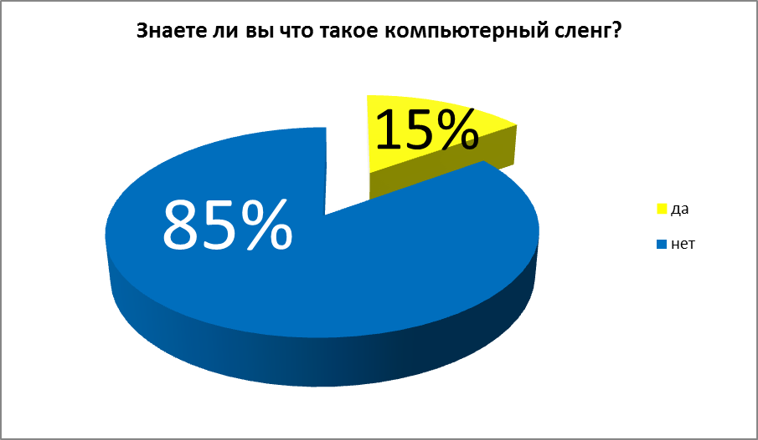

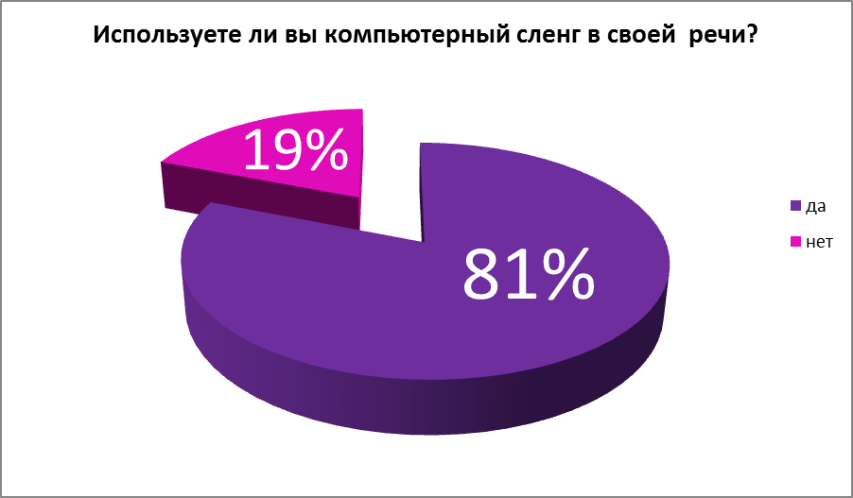

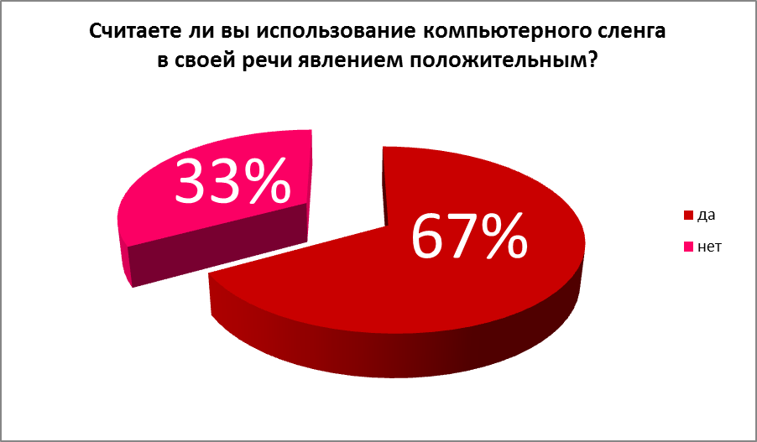

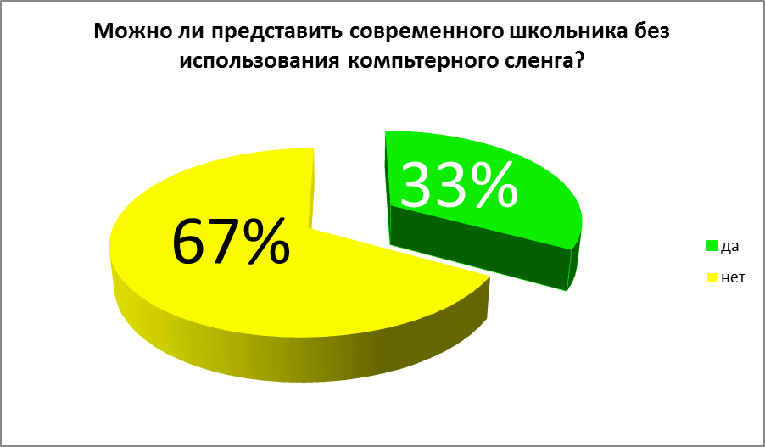

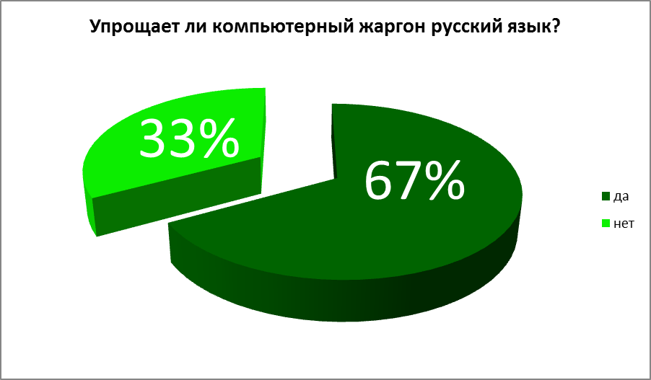

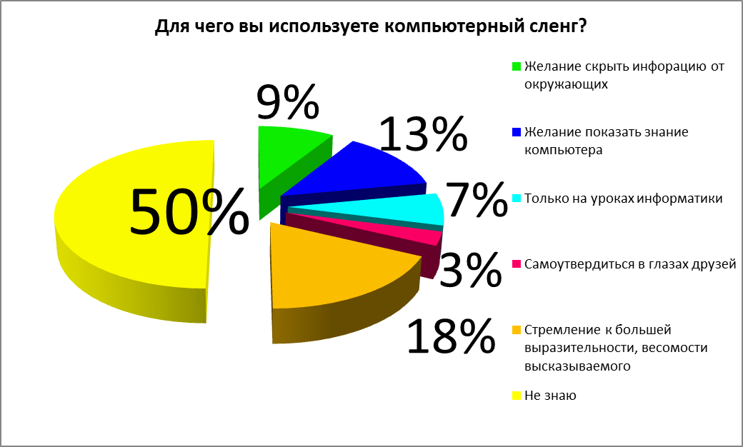

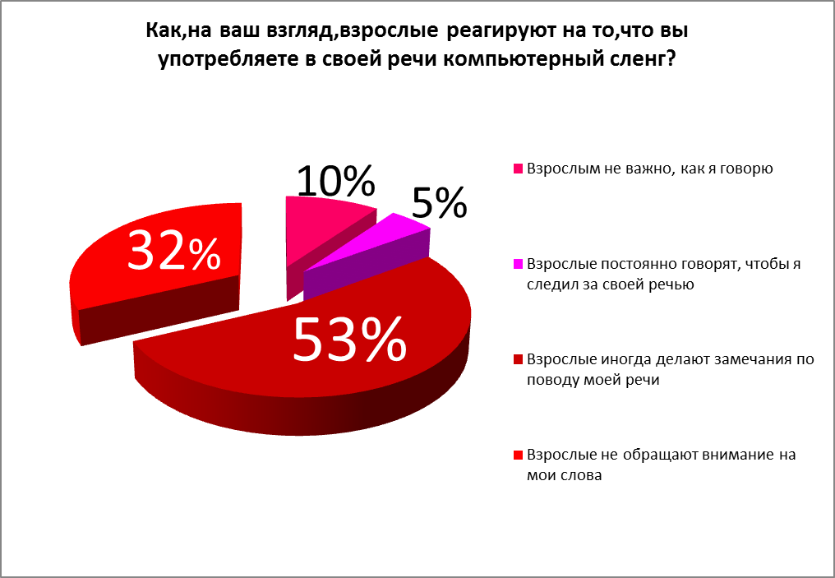
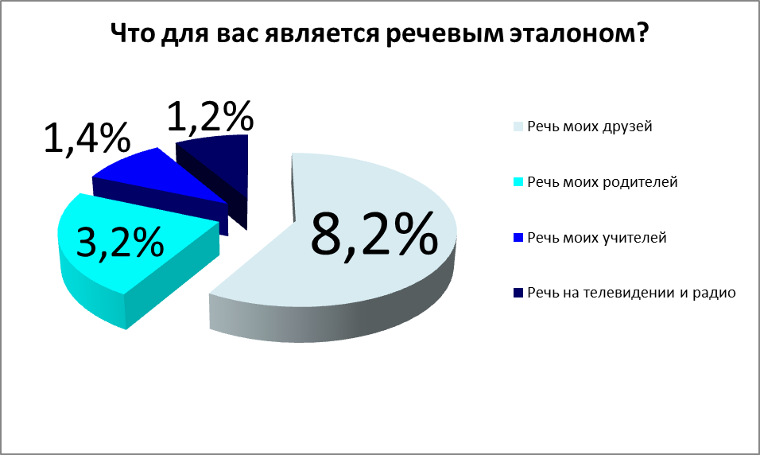

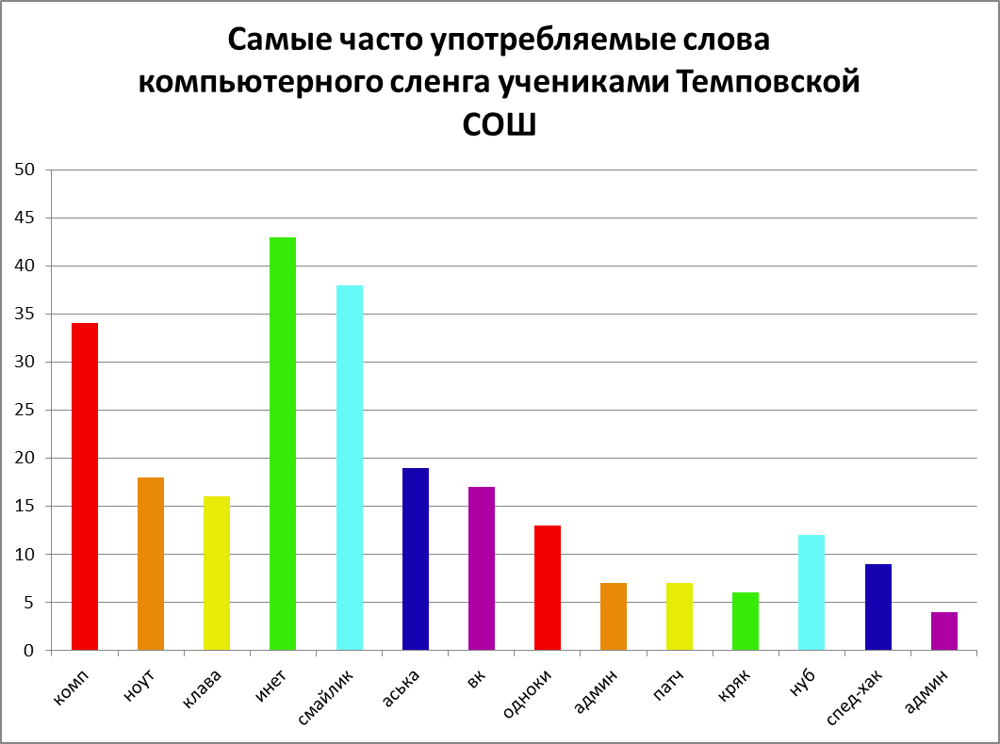

- Список используемой литературы
1. Лихолитов П.В. Компьютерный жаргон / П.В.Лихолитов. – М., Русская речь, №3, 1997
2. Смирнов Ф.О. Искусство общения в Интернет. Краткое руководство/ Ф.О. Смирнов. — Научно-популярное издание. — М., издательский дом Вильямс, 2006
3. Войскунский А. Е. Развитие речевого общения как результат применения Интернета // Конференция "Социальные и психологические последствия применения информационных технологий". М.: 2007. С. 95.
4. Стенин И. А. 1992 – Словарь молодёжного жаргона. Воронеж, 1992. С. 249.
5. Гусейнов Г. Другие языки. Заметки к антропологии русского Интернета: особенности языка и литературы сетевых людей, 2000. М.: 2003. С. 79.
6. Ресурсы Интернета:
Википедия - http://ru.wikipedia.org
Словарь сленга – http://Slanger.ru

